«РАССМОТРЕНО» «СОГЛАСОВАНО» «УТВЕРЖДАЮ»  На педагогическом совете Протокол № 1 Заместитель директора по УМР/ Самсонова Н.Н./ Директор МБОУ СОШ 1 с.п. «Село Хурба»  ”26” августа 2021 г. ”26” августа 2021 г. ”27” августа 2021 г.  РАБОЧАЯ ПРОГРАММА  ПО УЧЕБНОМУ КУРСУ «ИНФОРМАТИКА И ИКТ»  7-9 КЛАССЫ  БАЗОВЫЙ УРОВЕНЬ  УМК «ИНФОРМАТИКА И ИКТ»  И.Г.СЕМАКИН, М.С. ЦВЕТКОВА  СОСТАВИТЕЛЬ: ЯКУТИНА Н.С.  УЧИТЕЛЬ ИНФОРМАТИКИ  2021-2022учебный год |  | 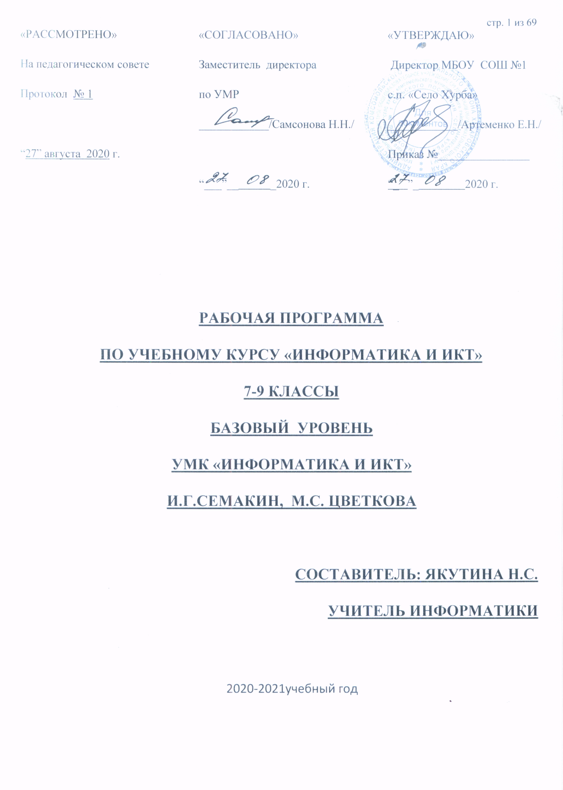

Рабочая программа по информатике и ИКТ
для 7 класса основной школы

Классы 7А,Б
Количество часов на год 34 в неделю _____1____
В том числе теоретических 17
Практических 18
Плановых тестов – 4. Контрольно- измерительная работа 1

Количество часов на первую четверть:
Всего 8 час; в неделю 1 час.
Плановых тестов 0
Количество часов на вторую четверть:
Всего 8 час; в неделю 1 час.
Плановых тестов 1

Количество часов на третью четверть:
Всего 10 час; в неделю 1 час.
Плановых контрольных работ 1

Количество часов на четвертую четверть:
Всего 8 час; в неделю 1 час.
Плановых тестов 2

Программа составлена на основе: Информатика. Программа для основной школы: 7-9 классы /И.Г.Семакин, М.С. Цветкова,— М: БИНОМ. Лаборатория знаний, 2018
Учебники: Информатика и ИКТ Базовый курс. 9 класс Семакин И.Г., М.:БИНОМ, 2019

Рабочую программу составила _______________/Якутина Н.С./

Рабочая программа по информатике и ИКТ
для 8 класса основной школы

Классы 8А,Б
Количество часов на год 34 в неделю _____1____
В том числе теоретических 18
Практических 15
Плановых тестов – 5. Контрольно- измерительная работа 1

Количество часов на первую четверть:
Всего 8 час; в неделю 1 час.
Плановых тестов 1
Количество часов на вторую четверть:
Всего 8 час; в неделю 1 час.
Плановых тестов 1

Количество часов на третью четверть:
Всего 10 час; в неделю 1 час.
Плановых тестов 1

Количество часов на четвертую четверть:
Всего 8 час; в неделю 1 час.
Плановых тестов 2

Программа составлена на основе: Информатика. Программа для основной школы: 7-9 классы /И.Г.Семакин, М.С. Цветкова,— М: БИНОМ. Лаборатория знаний, 2018
Учебники: Информатика и ИКТ Базовый курс. 9 класс Семакин И.Г., М.:БИНОМ, 2019

Рабочую программу составила _______________/Якутина Н.С./

рабочая программа по информатике И ИКТ
для 9 класса основной школы
Класс 9А,Б
Учитель Якутина Надежда Семеновна
Количество часов на год 33 в неделю _____1____
В том числе теоретических 17
Практических 17
Плановых тестов – 4
Зачетов -1
9 класс
Количество часов на первую четверть:
Всего 8час; в неделю 1 час.
Плановых тестов 0
9 класс
Количество часов на вторую четверть:
Всего 8 час; в неделю 1 час.
Плановых тестов 1
Зачетов -1
9 класс
Количество часов на третью четверть:
Всего 10час; в неделю 1 час.
Плановых тестов 1
9 класс
Количество часов на четвертую четверть:
Всего 7 час; в неделю 1 час.
Плановых тестов 2
Программа составлена на основе: Информатика. Программа для основной школы: 7-9 классы /И.Г.Семакин, М.С. Цветкова,— М: БИНОМ. Лаборатория знаний, 2012
Учебники: Информатика и ИКТ Базовый курс. 9 класс Семакин И.Г., М.:БИНОМ, 2012

Рабочую программу составила _______________/Якутина Н.С./
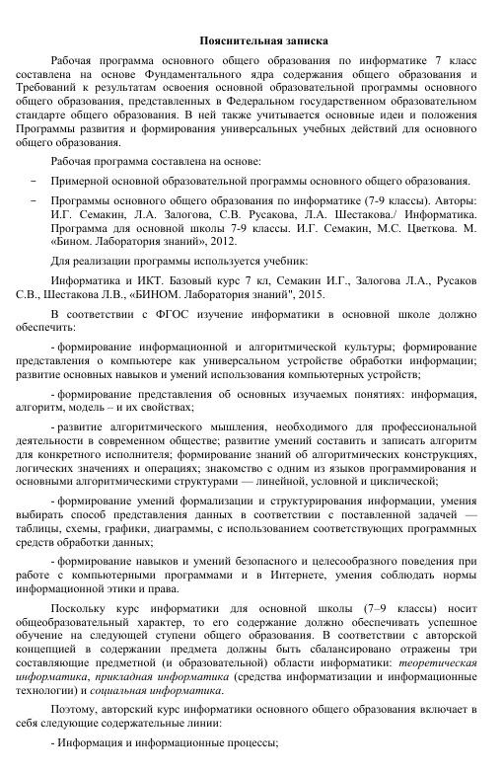
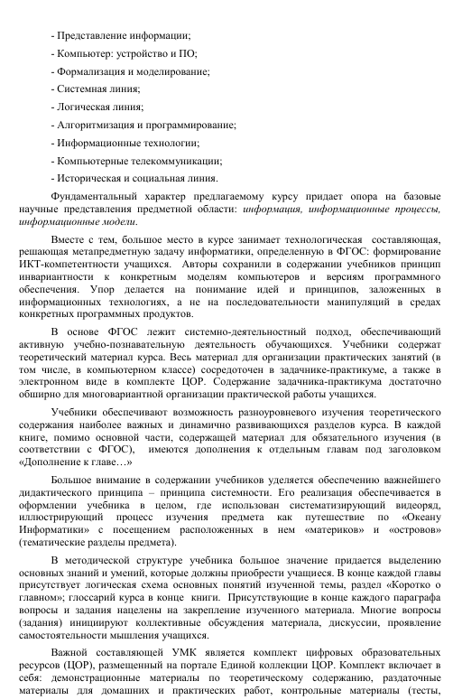
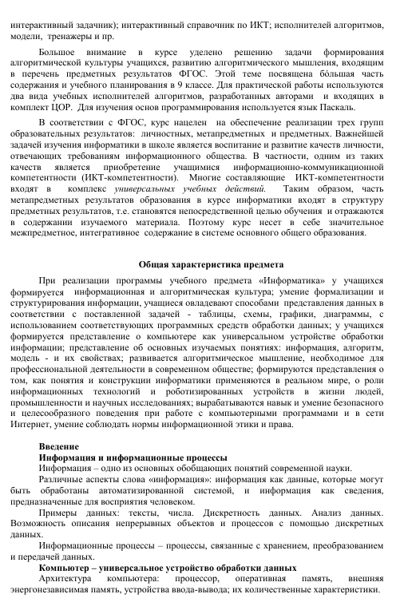

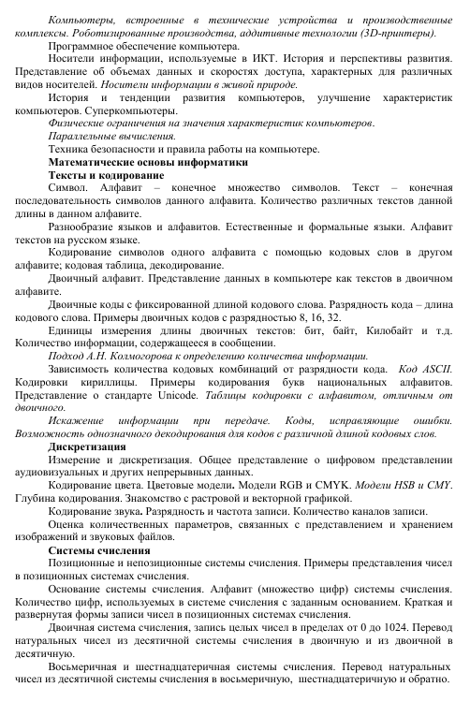
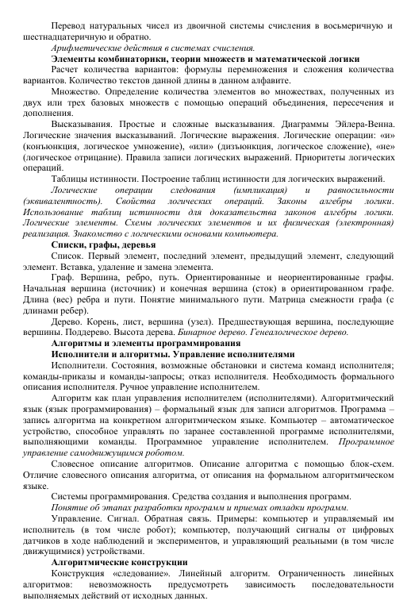
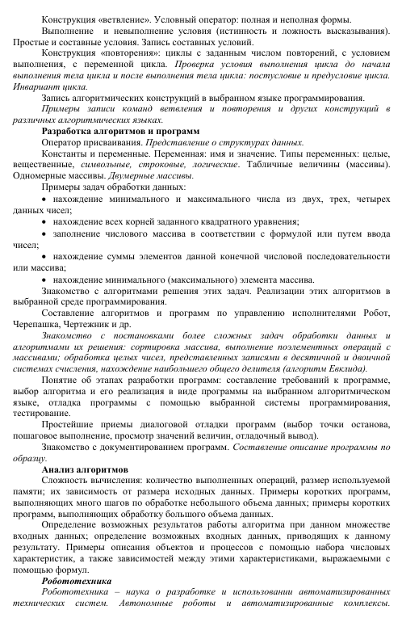
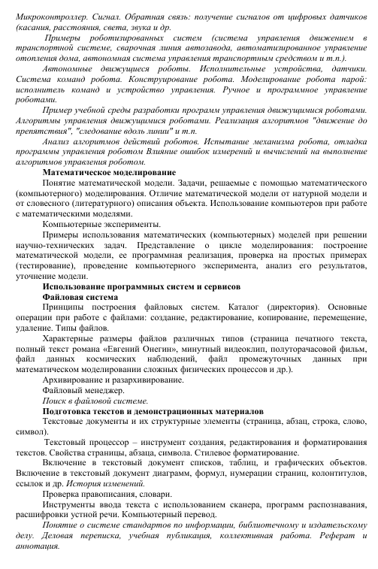
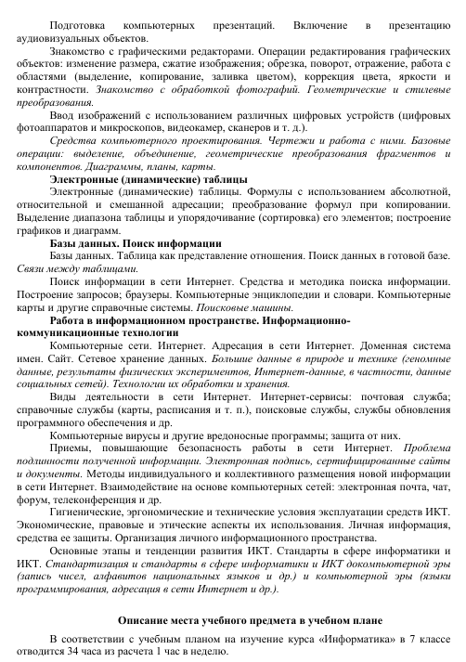

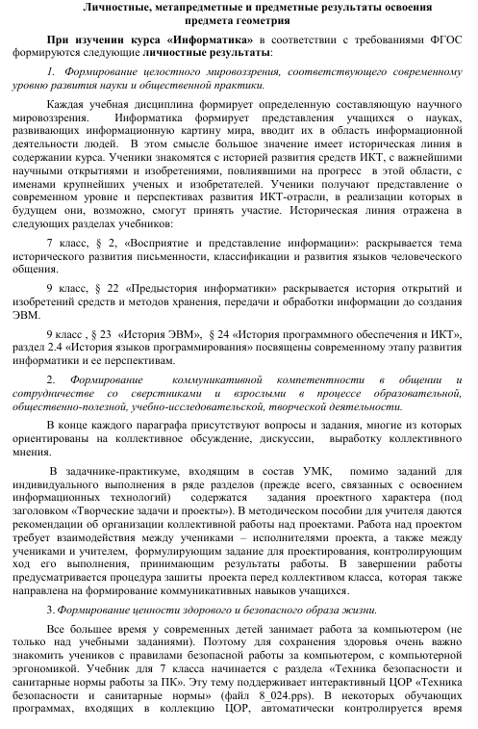
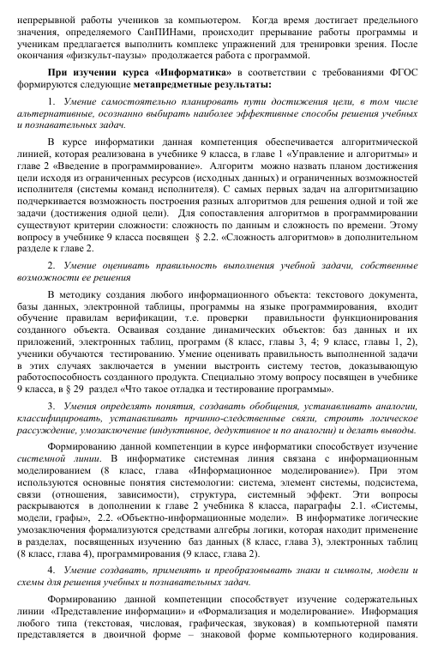
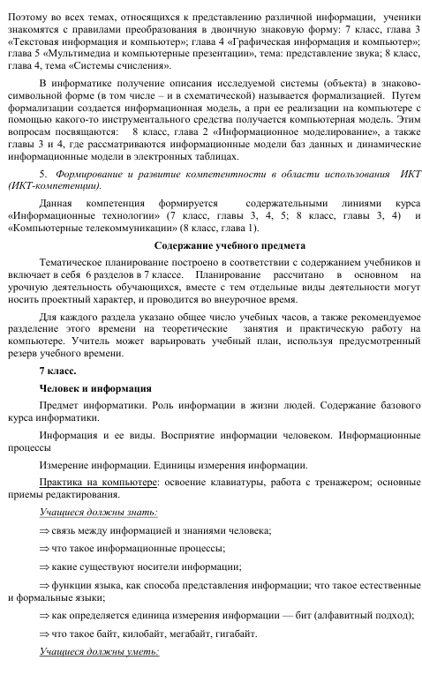
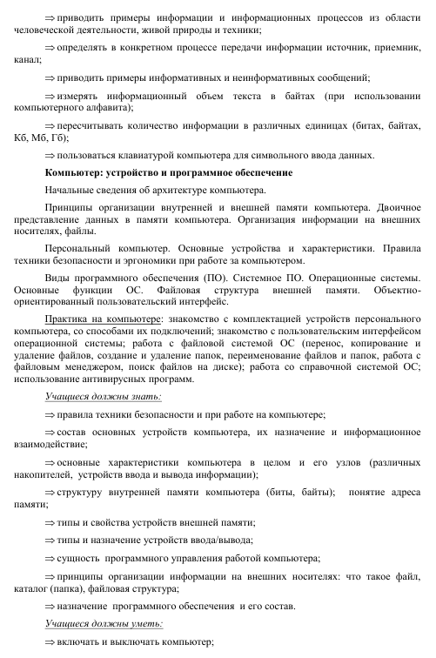
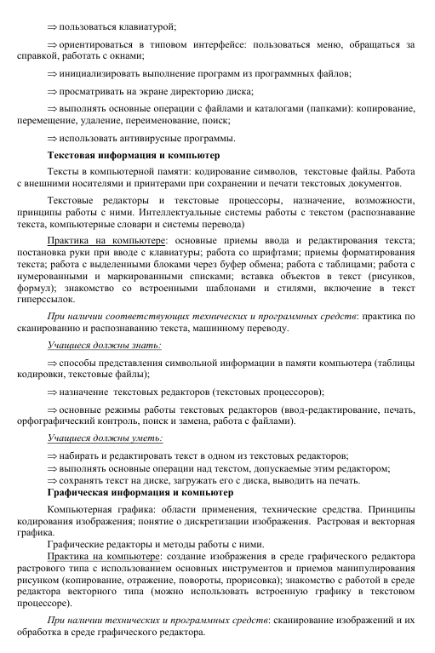
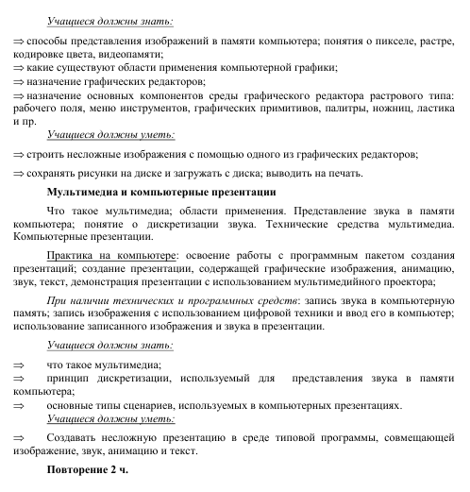

планирование обучения

Тематическое планирование, основные виды и результаты учебной деятельности
Тематическое планирование построено в соответствии с содержанием учебников и включает в себя 6 разделов в 7 классе, 4 раздела в 8 классе, 3 раздела в 9 классе. Планирование рассчитано в основном на урочную деятельность обучающихся, вместе с тем отдельные виды деятельности могут носить проектный характер и проводится во внеурочное время.
Для каждого раздела указано общее число учебных часов, а также рекомендуемое разделение этого времени на теоретические занятия и практическую работу на компьютере. Учитель может варьировать учебный план, используя предусмотренный резерв учебного времени.
8 класс
Общее число часов: 32 ч. Резерв учебного времени: 3 часа.
- Передача информации в компьютерных сетях 7ч
Компьютерные сети: виды, структура, принципы функционирования, технические устройства. Скорость передачи данных.
Информационные услуги компьютерных сетей: электронная почта, телеконференции, файловые архивы пр. Интернет. WWW – "Всемирная паутина". Поисковые системы Интернет. Архивирование и разархивирование файлов.
Практика на компьютере: работа в локальной сети компьютерного класса в режиме обмена файлами; Работа в Интернете (или в учебной имитирующей системе) с почтовой программой, с браузером WWW, с поисковыми программами. Работа с архиваторами.
Знакомство с энциклопедиями и справочниками учебного содержания в Интернете (используя отечественные учебные порталы). Копирование информационных объектов из Интернета (файлов, документов).
Создание простой Web-страницы с помощью текстового процессора.
Учащиеся должны знать:
- что такое компьютерная сеть; в чем различие между локальными и глобальными сетями;
- назначение основных технических и программных средств функционирования сетей: каналов связи, модемов, серверов, клиентов, протоколов;
- назначение основных видов услуг глобальных сетей: электронной почты, телеконференций, файловых архивов и др;
- что такое Интернет; какие возможности предоставляет пользователю «Всемирная паутина» — WWW.
Учащиеся должны уметь:
- осуществлять обмен информацией с файл-сервером локальной сети или с рабочими станциями одноранговой сети;
- осуществлять прием/передачу электронной почты с помощью почтовой клиент-программы;
- осуществлять просмотр Web-страниц с помощью браузера;
- осуществлять поиск информации в Интернете, используя поисковые системы;
- работать с одной из программ-архиваторов.
- Информационное моделирование 5ч
Понятие модели; модели натурные и информационные. Назначение и свойства моделей.
Виды информационных моделей: вербальные, графические, математические, имитационные. Табличная организация информации. Области применения компьютерного информационного моделирования.
Практика на компьютере: работа с демонстрационными примерами компьютерных информационных моделей.
Учащиеся должны знать:
- что такое модель; в чем разница между натурной и информационной моделями;
- какие существуют формы представления информационных моделей (графические, табличные, вербальные, математические).
Учащиеся должны уметь:
- приводить примеры натурных и информационных моделей;
- ориентироваться в таблично организованной информации;
- описывать объект (процесс) в табличной форме для простых случаев;
- Хранение и обработка информации в базах данных 8ч
Понятие базы данных (БД), информационной системы. Основные понятия БД: запись, поле, типы полей, первичный ключ. Системы управления БД и принципы работы с ними. Просмотр и редактирование БД.
Проектирование и создание однотабличной БД.
Условия поиска информации, простые и сложные логические выражения. Логические операции. Поиск, удаление и сортировка записей.
Практика на компьютере: работа с готовой базой данных: открытие, просмотр, простейшие приемы поиска и сортировки; формирование запросов на поиск с простыми условиями поиска; логические величины, операции, выражения; формирование запросов на поиск с составными условиями поиска; сортировка таблицы по одному и нескольким ключам; создание однотабличной базы данных; ввод, удаление и добавление записей.
Знакомство с одной из доступных геоинформационных систем (например, картой города в Интернете).
Учащиеся должны знать:
- что такое база данных, СУБД, информационная система;
- что такое реляционная база данных, ее элементы (записи, поля, ключи); типы и форматы полей;
- структуру команд поиска и сортировки информации в базах данных;
- что такое логическая величина, логическое выражение;
- что такое логические операции, как они выполняются.
Учащиеся должны уметь:
- открывать готовую БД в одной из СУБД реляционного типа;
- организовывать поиск информации в БД;
- редактировать содержимое полей БД;
- сортировать записи в БД по ключу;
- добавлять и удалять записи в БД;
- создавать и заполнять однотабличную БД в среде СУБД.
- Табличные вычисления на компьютере 14 ч
Двоичная система счисления. Представление чисел в памяти компьютера.
Табличные расчеты и электронные таблицы. Структура электронной таблицы, типы данных: тексты, числа, формулы. Адресация относительная и абсолютная. Встроенные функции. Методы работы с электронными таблицами.
Построение графиков и диаграмм с помощью электронных таблиц.
Математическое моделирование и решение задач с помощью электронных таблиц.
Практика на компьютере: работа с готовой электронной таблицей: просмотр, ввод исходных данных, изменение формул; создание электронной таблицы для решения расчетной задачи; решение задач с использованием условной и логических функций; манипулирование фрагментами ЭТ (удаление и вставка строк, сортировка строк). Использование встроенных графических средств.
Численный эксперимент с данной информационной моделью в среде электронной таблицы.
Учащиеся должны знать:
- что такое электронная таблица и табличный процессор;
- основные информационные единицы электронной таблицы: ячейки, строки, столбцы, блоки и способы их идентификации;
- какие типы данных заносятся в электронную таблицу; как табличный процессор работает с формулами;
- основные функции (математические, статистические), используемые при записи формул в ЭТ;
- графические возможности табличного процессора.
Учащиеся должны уметь:
- открывать готовую электронную таблицу в одном из табличных процессоров;
- редактировать содержимое ячеек; осуществлять расчеты по готовой электронной таблице;
- выполнять основные операции манипулирования с фрагментами ЭТ: копирование, удаление, вставка, сортировка;
- получать диаграммы с помощью графических средств табличного процессора;
- создавать электронную таблицу для несложных расчетов.

9 класс
Общее число часов: 31 ч. Резерв учебного времени: 4 часа.
- Управление и алгоритмы 12 ч (5+7)
Кибернетика. Кибернетическая модель управления.
Понятие алгоритма и его свойства. Исполнитель алгоритмов: назначение, среда исполнителя система команд исполнителя, режимы работы.
Языки для записи алгоритмов (язык блок-схем, учебный алгоритмический язык). Линейные, ветвящиеся и циклические алгоритмы. Структурная методика алгоритмизации. Вспомогательные алгоритмы. Метод пошаговой детализации.
Практика на компьютере: работа с учебным исполнителем алгоритмов; составление линейных, ветвящихся и циклических алгоритмов управления исполнителем; составление алгоритмов со сложной структурой; использование вспомогательных алгоритмов (процедур, подпрограмм).
Учащиеся должны знать:
- что такое кибернетика; предмет и задачи этой науки;
- сущность кибернетической схемы управления с обратной связью; назначение прямой и обратной связи в схеме;
- что такое алгоритм управления; какова роль алгоритма в системах управления;
- в чем состоят основные свойства алгоритма;
- способы записи алгоритмов: блок-схемы, учебный алгоритмический язык;
- основные алгоритмические конструкции: следование, ветвление, цикл; структуры алгоритмов;
- назначение вспомогательных алгоритмов; технологии построения сложных алгоритмов: метод последовательной детализации и сборочный (библиотечный) метод.
Учащиеся должны уметь:
- при анализе простых ситуаций управления определять механизм прямой и обратной связи;
- пользоваться языком блок-схем, понимать описания алгоритмов на учебном алгоритмическом языке;
- выполнить трассировку алгоритма для известного исполнителя;
- составлять линейные, ветвящиеся и циклические алгоритмы управления одним из учебных исполнителей;
- выделять подзадачи; определять и использовать вспомогательные алгоритмы.
- Введение в программирование 15 ч (5+7)
Алгоритмы работы с величинами: константы, переменные, понятие типов данных, ввод и вывод данных.
Языки программирования высокого уровня (ЯПВУ), их классификация. Структура программы на языке Паскаль. Представление данных в программе. Правила записи основных операторов: присваивания, ввода, вывода, ветвления, циклов. Структурный тип данных – массив. Способы описания и обработки массивов.
Этапы решения задачи с использованием программирования: постановка, формализация, алгоритмизация, кодирование, отладка, тестирование.
Практика на компьютере: знакомство с системой программирования на языке Паскаль; ввод, трансляция и исполнение данной программы; разработка и исполнение линейных, ветвящихся и циклических программ; программирование обработки массивов.
Учащиеся должны знать:
- основные виды и типы величин;
- назначение языков программирования;
- что такое трансляция;
- назначение систем программирования;
- правила оформления программы на Паскале;
- правила представления данных и операторов на Паскале;
- последовательность выполнения программы в системе программирования..
Учащиеся должны уметь:
- работать с готовой программой на Паскале;
- составлять несложные линейные, ветвящиеся и циклические программы;
- составлять несложные программы обработки одномерных массивов;
- отлаживать, и исполнять программы в системе программирования.
- Информационные технологии и общество 4 ч (4+0)
Предыстория информационных технологий. История ЭВМ и ИКТ. Понятие информационных ресурсов. Информационные ресурсы современного общества. Понятие об информационном обществе. Проблемы безопасности информации, этические и правовые нормы в информационной сфере.
Учащиеся должны знать:
- основные этапы развития средств работы с информацией в истории человеческого общества;
- основные этапы развития компьютерной техники (ЭВМ) и программного обеспечения;
- в чем состоит проблема безопасности информации;
- какие правовые нормы обязан соблюдать пользователь информационных ресурсов.
. Учащийся должен уметь: регулировать свою информационную деятельность в соответствие с этическими и правовыми нормами общества.

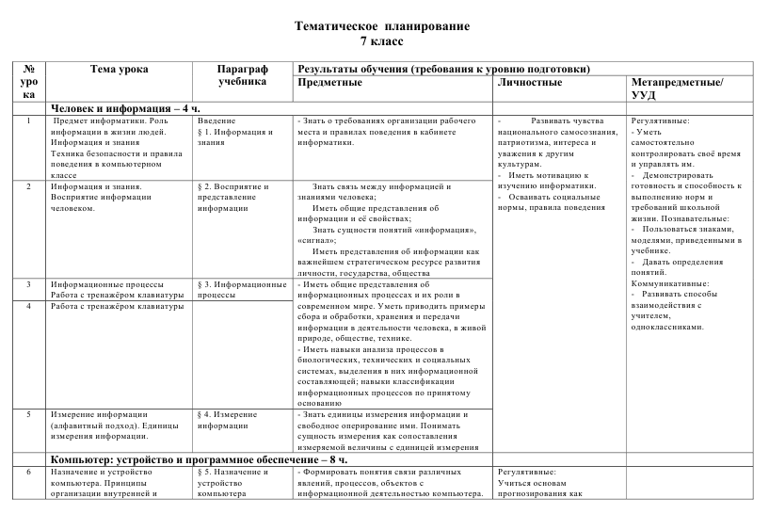
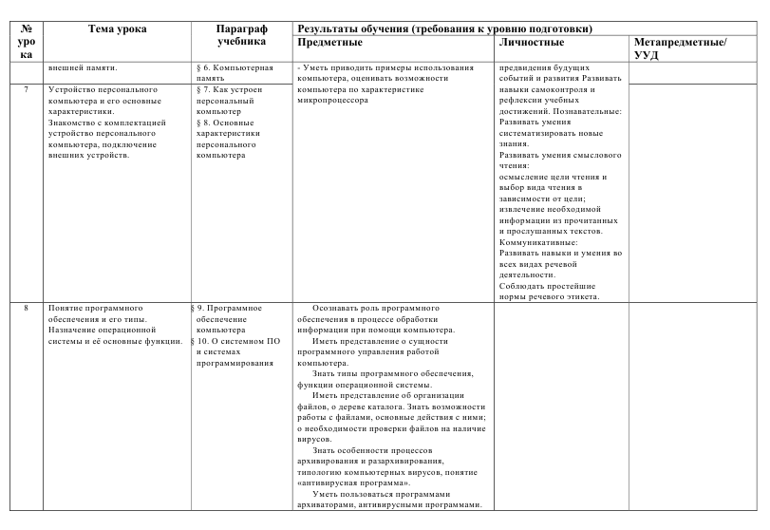
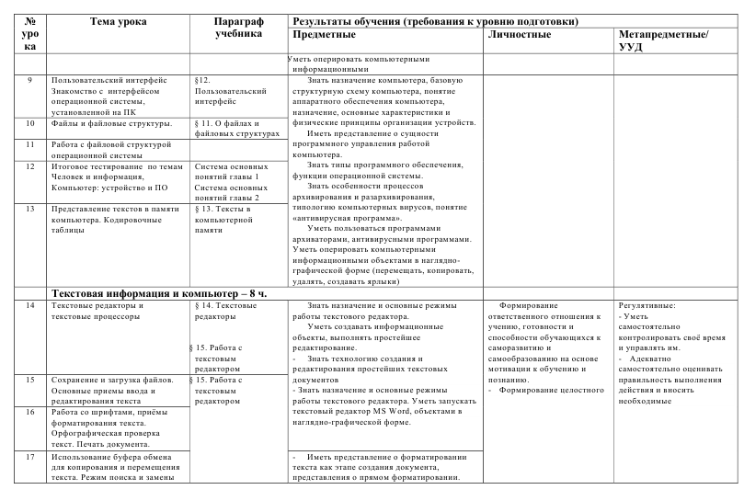
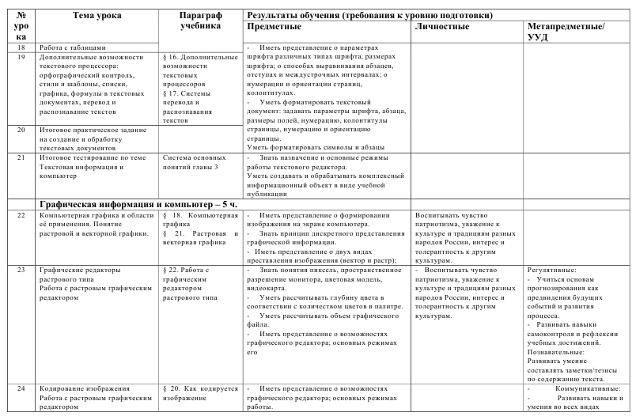
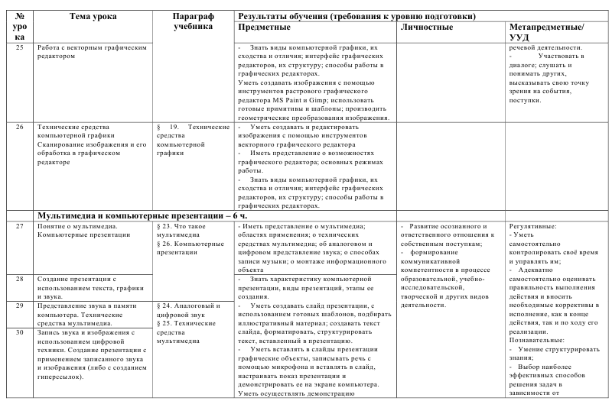
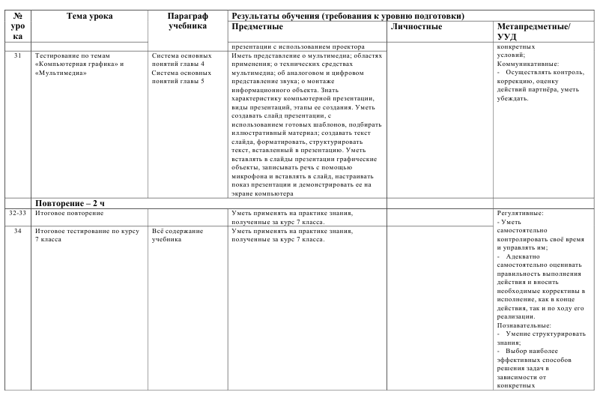
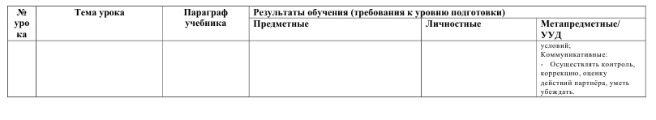

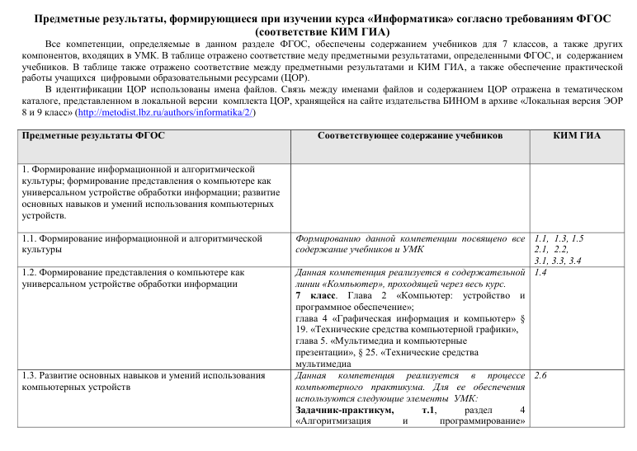
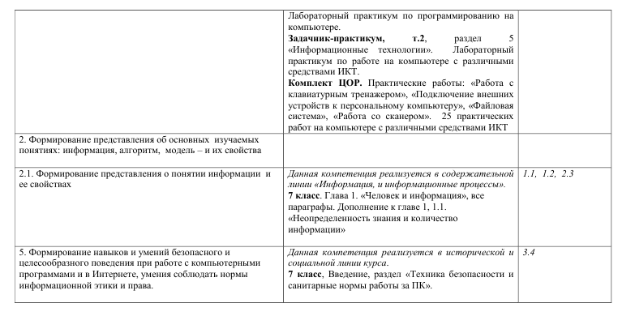

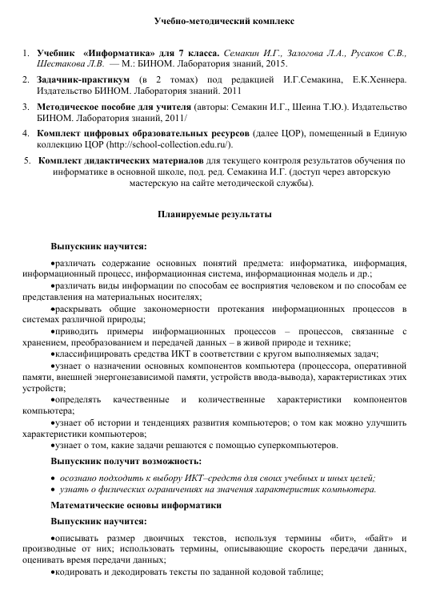

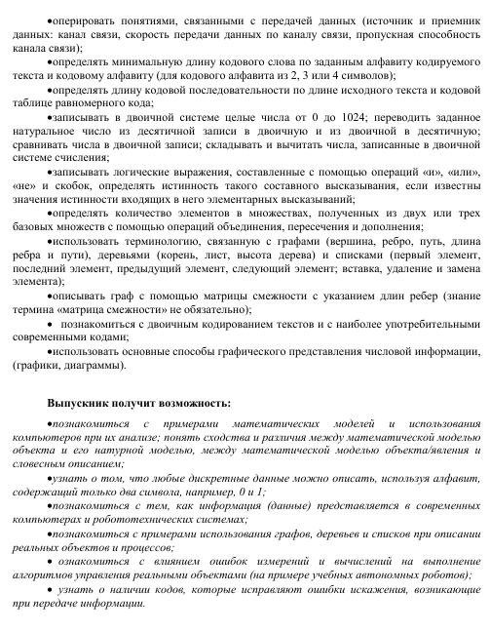

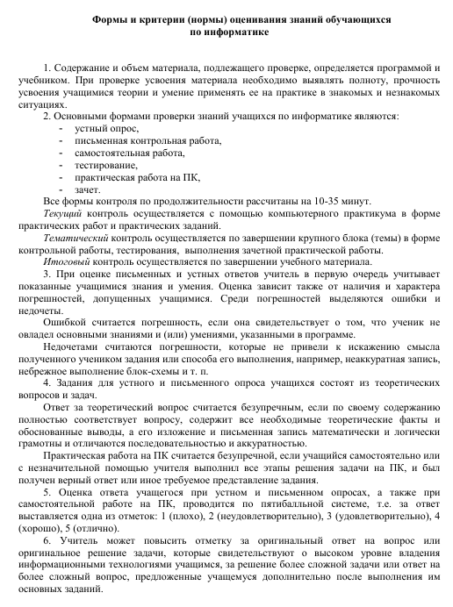
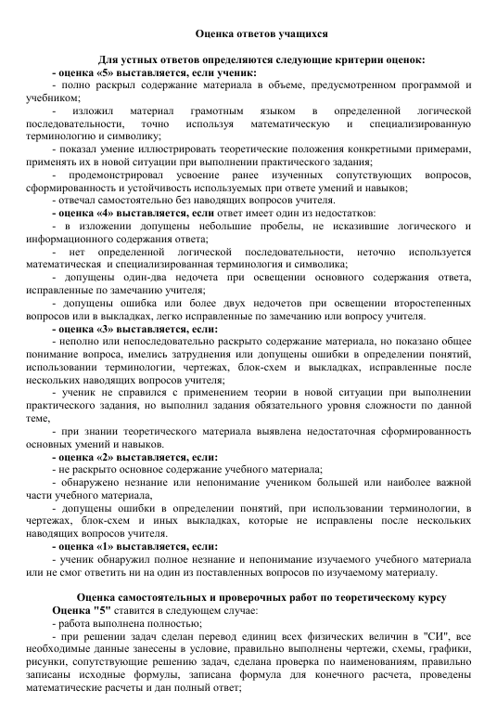

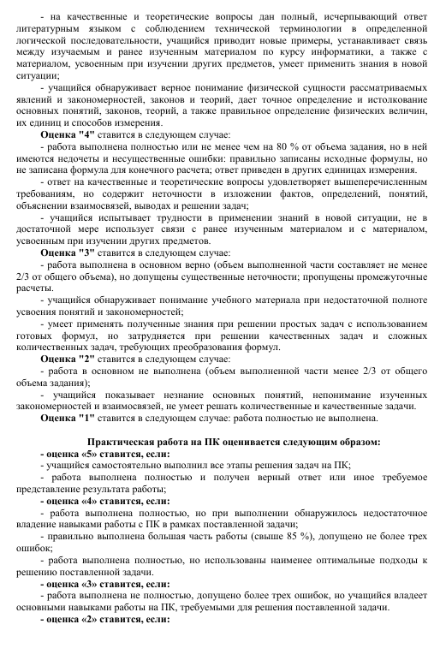
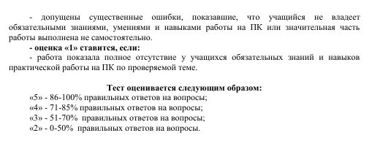

Учебно-тематическое планирование 8 класс

№  урока | Кол-во часов |  | Контрольно измерительные и диагностич. материалы | Тема урока | Тип урока | Содержание урока | Планируемые результаты | Характеристика видов деятельности учащихся (на уровне учебных действий и характеристика деятельности учащихся с ОВЗ |  | Дата
1.Передача информации в компьютерных сетях (7 часов)
1. | 1 |  | Теория | Компьютерные сети и их типы | Урок изучения нового материала | Компьютерные сети и их типы Виды | - что такое компьютерная сеть; в чем различие между локальными и глобальными сетями;  - назначение основных технических и программных средств функционирования сетей: каналов связи, модемов, серверов, клиентов, протоколов;  - назначение основных видов услуг глобальных сетей: электронной почты, телеконференций, файловых архивов и др;  - что такое Интернет; какие возможности предоставляет пользователю «Всемирная паутина» — WWW.  Учащиеся должны уметь:  - осуществлять обмен информацией с файл-сервером локальной сети или с рабочими станциями одноранговой сети;  осуществлятьприем/передачу электронной почты с помощью | Поиск информации в литературе и Интернете;  самостоятельный отбор источников информации для решения учебных и жизненных задач; сопоставление,отбор и проверка информации,  полученной из различных  источников, в том числе СМИ;  преобразование информации  одного вида в другой;  представление информации в  оптимальной форме в  зависимости от адресата;  передача информации по  телекоммуникационным каналам в учебной и личной переписке;  применение ранее полученных ЗУН в новой ситуации
2. | 1 |  | Теория  Практика | Электронная почта и другие услуги сетей | Урок обучения умениям и навыкам | Электронная почта, почтовый ящик, телеконференции, файловые архивы, коллективные проекты
3. | 1 |  | Теория | Аппаратное обеспечение сети | Урок изучения нового материала | Технические средства глобальной сети, протоколы, технология «клиент- сервер»
4. | 1 |  | Теория  Практика | Программное обеспечение сети | Урок изучения нового материала | Технические средства глобальной сети, протоколы, технология «клиент- сервер»
5. | 1 |  | Теория  Практика | Интернет и Всемирная паутина | Урок обучения умениям и навыкам | WWW, web- сервер, гиперструктура, браузер
6. | 1 |  | Теория  Практика | Способы поиска в Интернете | Урок обучения умениям и навыкам | 3 способа поиска в Интернете, поисковые серверы, язык запросов поисковой системы
7. | 1 |  | Практика | Практическая работа «Работа с электронной почтой. Поиск информации в Интернете» | Урок контроля и проверки знаний и умений | Повторение и систематизация пройденного материала
 |  |  |  | 2.Информационное моделирование (5 часов)
8. | 1 |  | Теория | Понятие модели. Моделирование | Урок изучения нового материала | Понятие модели. типы моделей Моделирование | Учащиеся должны знать:  - что такое модель; в чем разница между натурной и информационной моделями;  - какие существуют формы представления информационных моделей (графические, табличные, вербальные, математические).  - Учащиеся должны уметь:  - приводить примеры натурных и информационных моделей;  - ориентироваться в таблично организованной информации;  описывать объект (процесс) в табличной форме для простых случаев; | Умение осмысленно учить  материал, выделяя в нем главное;  умение анализировать,  сравнивать, классифицировать, устанавливать причинно-  следственные связи; качественное и количественное описание  изучаемого объекта; проведение  эксперимента; использование  разных видов моделирования;  выявление существенных  признаков объекта;
9. | 1 |  | Теория | Графические и информационные модели | Урок изучения нового материала | Натурные модели, информационные модели, формализация, карта, чертежи
10. | 1 |  | Теория  Практика | Табличные модели | Урок обучения умениям и навыкам | Таблицы типа:  «объект- свойство», «объект-объект», двоичные матрицы
11. | 1 |  | Теория  Практика | Информационное моделирование на компьютере | Урок обучения умениям и навыкам | Вычислительные возможности компьютера, управление на основе моделей, имитационное моделирование
12. | 1 |  | Практика | Практическая работа «Создание таблиц» | Урок контроля и проверки знаний и умений | Повторение и систематизация пройденного материала
3.Хранение и обработка информации в базах данных (8 часов)
13 | 1 |  | Теория | Понятие базы данных (БД) | Урок изучения нового материала | БД, реляционные БД, первичный ключ БД, типы полей | Количество часовУчащиеся должны знать:  - что такое база данных, СУБД, информационная система;  - что такое реляционная база данных, ее элементы (записи, поля, ключи); типы и форматы полей;  - структуру команд поиска и сортировки информации в базах данных;  - что такое логическая величина, логическое выражение;  - что такое логические операции, как они выполняются.  Учащиеся должны уметь:  - открывать готовую БД в одной из СУБД реляционного типа;  - организовывать поиск информации в БД;  - редактировать содержимое полей БД;  - сортировать записи в БД по ключу;  - добавлять и удалять записи в БД;  - создавать и заполнять однотабличную БД в среде СУБД. |  | Оперирование понятиями,  суждениями; установление  причинно-следственных  связей; классификация информации;  умение составлять таблицы, схемы, графики; умение  анализировать, сравнивать,  классифицировать, устанавливать  причинно-следственные  связи; качественное и  количественное описание  изучаемого объекта;
14 | 1 |  | Теория  Практика | Система управления базами данных | Урок обучения умениям и навыкам | добавление, удаление и редактирование записей в режиме таблицы.
15 | 1 |  | Теория  Практика | Создание и заполнение баз данных | Урок обучения умениям и навыкам | Понятие логического выражения, операции отношения, запрос на выборку
16 | 1 |  | Теория  Практика | Основы логики: логические величины и формулы | Урок обучения умениям и навыкам | Формальная логика и алгебра логики
17 | 1 |  | Теория  Практика | Условия выбора и простые логические выражения | Урок обучения умениям и навыкам | простые логические выражения
18 | 1 |  | Теория  Практика | Условия выбора и сложные логические выражения | Урок обучения умениям и навыкам | Примеры сложных логических выражений, порядок выполнения операций в сложном условии выборки
19 | 1 |  | Теория  Практика | Сортировка, удаление и добавление записей | Урок обучения умениям и навыкам | команды удаления и добавления записей
20 | 1 |  | Практика | Практическая работа «Создание БД и работа с ней» |  | Повторение и систематизация пройденного материала
 |  |  |  | 4.Табличные вычисления на компьютере (14 часов)
21 | 1 |  | Теория | История чисел и систем счисления | Урок изучения нового материала | Непозиционные СС, позиционные СС, представления целых чисел | Учащиеся должны знать:  - что такое электронная таблица и табличный процессор;  - основные информационные единицы электронной таблицы: ячейки, строки, столбцы, блоки и способы их идентификации;  - какие типы данных заносятся в электронную таблицу; как табличный процессор работает с формулами;  - основные функции (математические, статистические), используемые при записи формул в ЭТ;  - графические возможности табличного процессора.  Учащиеся должны уметь:  - открывать готовую электронную таблицу в одном из табличных процессоров;  - редактировать содержимое ячеек; осуществлять расчеты по готовой электронной таблице;  - выполнять основные операции манипулирования с фрагментами ЭТ: копирование, удаление, вставка, сортировка;  - получать диаграммы с помощью графических средств табличного процессора;  - создавать электронную таблицу для несложных расчетов. | умение составлять таблицы, схемы, графики; умение читать  таблицу, диаграмму; анализ и синтез, обобщение и классификация, сравнение  информации; составление на  основе текста таблицы, графика;  определение проблем  собственной учебной  деятельности и установление их  причины;
22 | 1 |  | Теория  Практика | Двоичная система счисления. Перевод чисел | Урок обучения умениям и навыкам | Непозиционные , позиционные , представления целых чисел
23 | 1 |  | Теория | Числа в памяти компьютера | Урок изучения нового материала | Структура электронной таблицы, правила заполнения таблиц.
24 | 1 |  | Теория Практика | Самостоятельная работа «Системы счисления» | Урок обучения умениям и навыкам | Самостоятельная работа «Системы счисления»
25 | 1 |  | Теория | Понятие электронной таблицы | Урок изучения нового материала | Структура электронной таблицы, правила заполнения таблиц.
26 | 1 |  | Теория  Практика | Правила заполнения электронной таблицы | Урок обучения умениям и навыкам | принцип относительной адресации, сортировка таблицы
27 | 1 |  | Теория  Практика | Работа с диапазонами. Относительная адресация | Урок обучения умениям и навыкам | Диапазон, функции обработки диапазона, принцип относительной адресации, сортировка таблицы
28 | 1 |  | Теория  Практика | Деловая графика. Условная функция | Урок изучения нового материала | Логические операции и условная функция. Абсолютная адресация. Функция времени
29 | 1 |  | Теория  Практика | Построение графиков и диаграмм с помощью электронных таблиц | Урок обучения умениям и навыкам | Примеры построения графиков и диаграмм
30 | 1 |  | Теория  Практика
31 | 1 |  | Теория  Практика | Логическая функция. Абсолютная адресация | Урок обучения умениям и навыкам | Встроенные функции, абсолютная и относительная адресация.
32 | 1 |  | Теория  Практика | Электронные таблицы и математическое моделирование | Урок обучения умениям и навыкам | Примеры построения графиков и диаграмм
33 | 1 |  | Теория  Практика | Имитационные модели в электронных таблицах | Урок обучения умениям и навыкам | Примеры построения электронных таблицах
34 | 1 |  |  | Итоговый тест за курс 8 класса | Урок контроля и проверки знаний и умений | Повторение и систематизация пройденного материала

9 класс(учебный курс 34 часов)
Требования к уровню подготовки обучающихся
В результате изучения информатики и информационно-коммуникационных технологий ученик должен:
- класс
Учащиеся должны знать/понимать:
- что такое кибернетика; предмет и задачи этой науки;
- сущность кибернетической схемы управления с обратной связью; назначение прямой и обратной связи в этой схеме;
- что такое алгоритм управления; какова роль алгоритма в системах управления;
- в чем состоят основные свойства алгоритма;
- способы записи алгоритмов: блок-схемы, учебный алгоритмический язык;
- основные алгоритмические конструкции: следование, ветвление, цикл; структуры алгоритмов;
- назначение вспомогательных алгоритмов; технологии построения сложных алгоритмов: метод последовательной детализации и сборочный (библиотечный) метод.
- основные виды и типы величин;
- назначение языков программирования и систем программирования;
- что такое трансляция;
- правила оформления программы и представления данных и операторов на Паскале;
- последовательность выполнения программы в системе программирования.
- основные этапы развития средств работы с информацией в истории человеческого общества;
- историю способов записи чисел (систем счисления);
- основные этапы развития компьютерной техники (ЭВМ) и программного обеспечения;
- в чем состоит проблема информационной безопасности.
Учащиеся должны уметь:
- при анализе простых ситуаций управления определять механизм прямой и обратной связи;
- пользоваться языком блок-схем, понимать описания алгоритмов на учебном алгоритмическом языке;
- выполнить трассировку алгоритма для известного исполнителя;
- составлять линейные, ветвящиеся и циклические алгоритмы управления учебным исполнителем;
- выделять подзадачи; определять и использовать вспомогательные алгоритмы.
- работать с готовой программой на одном из языков программирования высокого уровня;
- составлять несложные линейные, ветвящиеся и циклические программы;
- составлять несложные программы обработки одномерных массивов;
- отлаживать и исполнять программы в системе программирования.
- регулировать свою информационную деятельность в соответствии с этическими и правовыми нормами общества.
Планируемые результаты изучения курса
Личностными результатами изучения предмета «Информатика» в 9 классе являются:
- Формирование целостного мировоззрения, соответствующего современному уровню развития науки и общественной практики,
- Формирование коммуникативной компетентности в общении и сотрудничестве со сверстниками и взрослыми в процессе образовательной, общественно-полезной, учебно-исследовательской, творческой деятельности.
- Формирование ценности здорового и безопасного образа жизни
Метапредметными результатами являются:
- Умение самостоятельно планировать пути достижения цели, в том числе альтернативные, осознанно выбирать наиболее эффективные способы решения учебных и познавательных задач
- Умение оценивать правильность выполнения учебной задачи, собственные возможности ее решения
- Умение определять понятия, создавать обобщения, устанавливать аналогии, классифицировать, устанавливать причинно-следственные связи, строить логическое рассуждение, умозаключение (индуктивное, дедуктивное и по аналогии) и делать выводы
- Умение создавать, применять и преобразовывать знаки и символы, модели и схемы для решения учебных и познавательных задач
- Формирование и развитие компетентности в области использования ИКТ (ИКТ-компетенции)
Предметными результатами являются:
- Сформированность информационной и алгоритмической культуры
- Сформированность представления о компьютере как универсальном устройстве обработки информации
- Владение основными навыками и умениями использования компьютерных устройств
- Сформированность представления о понятии алгоритма и его свойствах
- Умение составить и записать алгоритм для конкретного исполнителя
- Сформированность знаний об алгоритмических конструкциях; знакомство с основными алгоритмическими структурами — линейной, условной и циклической.
- Сформированность знаний о логических значениях и операциях
- Сформированность базовых навыков и умений по работе с одним из языков программирования
- Сформированность базовых навыков и умений по соблюдению требований техники безопасности, гигиены и ресурсосбережения при работе со средствами информатизации; понимания основ правовых аспектов использования компьютерных программ и работы в Интернете.
- Сформированность навыков и умений безопасного и целесообразного поведения при работе с компьютерными программами и в Интернете, умения соблюдать нормы информационной этики и права.

Учебно-тематический план 9 класс (33 часа)
№  урока | Количество часов | Тема урока | Тип урока | Содержание урока | Планируемые результаты | Характеристика видов деятельности учащихся (на уровне учебных действий | Дата проведения
1.Управление и алгоритмы (10 часов)
1. | 1 | Техника безопасности.Управление и кибернетика. Управление с обратной связью | Урок изучения нового материала | Кибернетики, управление, схема управления, алгоритм управления | Учащиеся должны знать:  что такое кибернетика; предмет и задачи этой науки;  сущность кибернетической схемы управления с обратной связью; назначение прямой и обратной связи в этой схеме;  что такое алгоритм управления; какова роль алгоритма в системах управления;  в чем состоят основные свойства алгоритма;  способы записи алгоритмов: блок-схемы, учебный алгоритмический язык;  основные алгоритмические конструкции: следование, ветвление, цикл; структуры алгоритмов;  назначение вспомогательных алгоритмов; технологии построения сложных алгоритмов: метод последовательной детализации.  Учащиеся должны уметь:  пользоваться языком блок-схем, понимать описания алгоритмов на учебном алгоритмическом языке;  выполнить трассировку алгоритма для известного исполнителя;  составлять линейные, ветвящиеся и циклические алгоритмы управления учебным исполнителем; | определять по блок-схеме, для решения какой задачи предназначен данный алгоритм;  анализировать изменение значений величин при пошаговом выполнении алгоритма;  определять по выбранному методу решения задачи, какие алгоритмические конструкции могут войти в алгоритм;  сравнивать различные алгоритмы решения одной задачи.  выделять этапы решения задачи на компьютере;  осуществлять разбиение исходной задачи на подзадачи;
2. | 1 | Понятие алгоритма и его свойства. Исполнитель алгоритмов | Урок изучения нового материала | Алгоритм, свойства, исполнитель, СКИ
3. | 1 | Работа с учебным исполнителем алгоритмов: построение линейных алгоритмов | Урок обучения умениям и навыкам | Исполнитель Робот, среда исполнителя, линейные алгоритмы
4. | 1 | Вспомогательные алгоритмы и подпрограммы | Урок изучения нового материала | Структура программы с вспомогательным алгоритмом
5. | 1 | Работа с учебным исполнителем алгоритмов: использование вспомогательных алгоритмов | Урок обучения умениям и навыкам | Разработка программ с вспомогательным алгоритмом
6. | 1 | Циклические алгоритмы | Урок обучения умениям и навыкам | Структура программы с циклическим алгоритмом
7. | 1 | Работа с циклами | Урок контроля и проверки знаний и умений | Разработка программ с циклами
8. | 1 | Ветвления и последовательная детализация алгоритма | Урок обучения умениям и навыкам | Структура программы с ветвлением
9. | 1 | Использование метода последовательной детализации для построения алгоритма | Урок обучения умениям и навыкам | Решение задач
10. | 1 | Зачётное задание по алгоритмизации | Урок контроля и проверки знаний и умений | Повторение и систематизация пройденного материала
2.Введение в программирование (16 часов)
11. | 1 | Алгоритмы работы с величинами. | Урок изучения нового материала | Основные команды | Учащиеся должны знать:  основные виды и типы величин;  назначение языков программирования и систем программирования;  что такое трансляция;  правила оформления программы и представления данных и операторов на Паскале;  последовательность выполнения программы в системе программирования.  Учащиеся должны уметь: работать с готовой программой на одном из языков программирования высокого уровня;  составлять несложные линейные, ветвящиеся и циклические программы;  составлять несложные программы обработки одномерных массивов;  отлаживать и исполнять программы в системе программирования. | анализировать готовые программы;  определять по программе, для решения какой задачи она предназначена;  выделять этапы решения задачи на компьютере;  умение самостоятельно планировать пути достижения цели, в том числе альтернативные, осознанно выбирать наиболее эффективные способы решения учебных и познавательных задач;  умение оценивать правильность выполнения учебной задачи, собственные возможности ее решения;  овладение базовыми навыками и умениями по работе с одним из языков программирования
12. | 1 | Знакомство с языком Паскаль. Линейные вычислительные алгоритмы | Урок обучения умениям и навыкам | Операторы в Паскале
13. | 1 | Разработка линейных алгоритмов | Урок обучения умениям и навыкам | Структура линейной программы
14. | 1 | Программирование ветвлений | Урок изучения нового материала | Структура ветвлений
15. | 1 | Разработка программы на языке Паскаль с использованием простых ветвлений | Урок обучения умениям и навыкам | Решение задач
16. | 1 | Логические операции на Паскале. Программирование диалога с компьютером | Урок обучения умениям и навыкам | Логические операции, логические выражения
17. | 1 | Разработка программы на языке Паскаль с использованием логических операций | Урок контроля и проверки знаний и умений | Решение задач
18. | 1 | Разработка программ c использованием цикла с предусловием | Урок изучения нового материала | Структура программы с циклом, служебные слова
19. | 1 | Разработка программ c использованием цикла с постусловием | Урок обучения умениям и навыкам | Структура программы с циклом, служебные слова
20. | 1 | Разработка программ с использованием цикла с параметром | Урок обучения умениям и навыкам | Структура программы с циклом, служебные слова
21. | 1 | Одномерные массивы в Паскале | Урок изучения нового материала | Структура программы с массивом
22. | 1 | Разработка программ обработки одномерных массивов | Урок обучения умениям и навыкам | Решение задач
23. | 1 | Поиск чисел в массиве. Разработка программы поиска числа в случайно сформированном массиве | Урок обучения умениям и навыкам | Решение задач
24. | 1 | Решение задач | Закрепление | Решение задач
25. | 15 | Решение задач | Закрепление | Решение задач
26. | 1 | Тест по теме «Программное управление работой компьютера». | Урок контроля и проверки знаний и умений | Повторение и систематизация пройденного материала
3.Информационные технологии и общество (6 часов)
27. | 1 | Предыстория информатики. История чисел и систем счисления | Урок изучения нового материала | Этапы развития хранения, передачи и обработки информации | Учащиеся должны знать:  основные этапы развития средств работы с информацией в истории человеческого общества;  историю способов записи чисел (систем счисления);  основные этапы развития компьютерной техники (ЭВМ) и программного обеспечения;  в чем состоит проблема информационной безопасности.  Учащиеся должны уметь:  регулировать свою информационную деятельность в соответствии с этическими и правовыми нормами общества. | соблюдение требований техники безопасности, гигиены и ресурсосбережения при работе со средствами информатизации; понимания основ правовых аспектов использования компьютерных программ и работы в Интернете.  Навыки и умения безопасного и целесообразного поведения при работе с компьютерными программами и в Интернете, умения соблюдать нормы информационной этики и права.  Формирование ценности здорового и безопасного образа жизни.
28. | 1 | История ЭВМ | Урок обучения умениям и навыкам | Поколения ЭВМ
29. | 1 | История программного обеспечения и ИКТ | Урок обучения умениям и навыкам | Системное ПО, прикладное ПО, системы программирования
30. | 1 | Проблемы формирования информационного общества. Информационная безопасность | Урок обучения умениям и навыкам | Основные проблемы.
31. | 1 | Подготовка к итоговому тестированию по курсу 9 класса | Урок обучения умениям и навыкам | простые логические выражения
32. | 1 | Итоговое тестирование по курсу 9 класса | Урок обучения умениям и навыкам | Простые запросы
33. | 1 | Резерв учителя

Перечень средств ИКТ, используемых для реализации программы
Аппаратные средства
- Компьютер – универсальное устройство обработки информации; основная конфигурация современного компьютера обеспечивает учащемуся мультимедиа-возможности: видеоизображение, качественный стереозвук в наушниках, речевой ввод с микрофона и др.
- Принтер – позволяет фиксировать на бумаге информацию, найденную и созданную учащимися. Для многих школьных применений необходим или желателен цветной принтер. В некоторых ситуациях желательно использование бумаги и изображения большого формата.
- Телекоммуникационный блок, устройства, обеспечивающие подключение к сети – дает доступ к российским и мировым информационным ресурсам, позволяет вести переписку с другими школами.
- Устройства вывода звуковой информации – наушники для индивидуальной работы со звуковой информацией, колонки.
- Устройства для ручного ввода текстовой информации и манипулирования экранными объектами – клавиатура и мышь.
- Проектор
- Локальная сеть
- Лазерный принтер
Программные средства
- Операционная система.
- Файловый менеджер (в составе операционной системы или др.).
- Антивирусная программа.
- Программа-архиватор.
- Интегрированное офисное приложение, включающее текстовый редактор, растровый и векторный графические редакторы, программу разработки презентаций и электронные таблицы, система управления базами данных
- Мультимедиа проигрыватель (входит в состав операционных систем или др.).
- Система программирования.
- Браузер (входит в состав операционных систем или др.)
- Простой редактор Web-страниц
Перечень учебно-методического обеспечения
Для реализации рабочей программы используется учебно-методический комплект, включающий:
- Семакин И. Г., Залогова Л. А., Русаков С. В., Шестакова Л. В. Информатика и ИКТ: учебник для 9 класса. М.: БИНОМ. Лаборатория знаний, 2015.
- Информатика и ИКТ : задачник-практикум / Под ред. И. Г. Семакина, Е. К. Хеннера. М.: БИНОМ. Лаборатория знаний, 2015.
- И. Г. Семакин, Т. Ю. Шеина. Методическое пособие по преподаванию курса «Информатика и ИКТ» в основной школе. М.: БИНОМ. Лаборатория знаний, 2014.
- Набор цифровых образовательных ресурсов (ЦОР) (включен в Единую коллекцию ЦОР).
- Семакин И.Г. Информатика. Программа для основной школы: 7-9 классы/ Семакин И.Г., Цветкова М.С..- М.: БИНОМ. Лаборатория знаний, 2018.

3. Предметные результаты, формирующиеся при изучении курса «Информатика» согласно требованиям ФГОС (соответствие КИМ ГИА)
Все компетенции, определяемые в данном разделе ФГОС, обеспечены содержанием учебников для 7, 8, 9 классов, а также других компонентов, входящих в УМК. В таблице отражено соответствие меду предметными результатами, определенными ФГОС, и содержанием учебников. В таблице также отражено соответствие между предметными результатами и КИМ ГИА (вариант 2012 года), а также обеспечение практической работы учащихся цифровыми образовательными ресурсами (ЦОР).
В идентификации ЦОР использованы имена файлов. Связь между именами файлов и содержанием ЦОР отражена в тематическом каталоге, представленном в локальной версии комплекта ЦОР, хранящейся на сайте издательства БИНОМ в архиве «Локальная версия ЭОР 8 и 9 класс» (http://metodist.lbz.ru/authors/informatika/2/)

Предметные результаты ФГОС | Соответствующее содержание учебников | КИМ ГИА | Основные практические работы  (из коллекции ЦОР)
 |  |  | Домашние задания, задачник, контрольные работы, тесты, кроссворды | Лабораторные работы, тренажеры
1. Формирование информационной и алгоритмической культуры; формирование представления о компьютере как универсальном устройстве обработки информации; развитие основных навыков и умений использования компьютерных устройств.

1.1. Формирование информационной и алгоритмической культуры | Формированию данной компетенции посвящено все содержание учебников и УМК | 1.1, 1.3, 1.5  2.1, 2.2,  3.1, 3.3, 3.4 | Весь комплект ЦОР | Весь комплект ЦОР
1.2. Формирование представления о компьютере как универсальном устройстве обработки информации | Данная компетенция реализуется в содержательной линии «Компьютер», проходящей через весь курс.  7 класс. Глава 2 «Компьютер: устройство и программное обеспечение»;  глава 4 «Графическая информация и компьютер» 19. «Технические средства компьютерной графики»,  глава 5. «Мультимедиа и компьютерные презентации», 25. «Технические средства мультимедиа»  8 класс. Глава 1. «Передача информации в компьютерных сетях», 3. «Аппаратное и программное обеспечение сети»  9 класс. 23. «История ЭВМ»: рассматривается эволюция архитектуры ЭВМ со меной поколений, развитие возможностей ЭВМ по обработке разных видов информации | 1.4 | Домашние задания  8_052.rtf  8_058.rtf  8_061.ttf  8_073.rtf  8_082.rtf  Тесты  8_013  8_014  Кроссворды  8_007.xls
1.3. Развитие основных навыков и умений использования компьютерных устройств | Данная компетенция реализуется в процессе компьютерного практикума. Для ее обеспечения используются следующие элементы УМК:  Задачник-практикум, т.1, раздел 4 «Алгоритмизация и программирование» Лабораторный практикум по программированию на компьютере.  Задачник-практикум, т.2, раздел 5 «Информационные технологии». Лабораторный практикум по работе на компьютере с различными средствами ИКТ.  Комплект ЦОР. Практические работы: «Работа с клавиатурным тренажером», «Подключение внешних устройств к персональному компьютеру», «Файловая система», «Работа со сканером». 25 практических работ на компьютере с различными средствами ИКТ | 2.6 | Домашние задания  8_117.rtf  8_131.rtf  8_137.rtf  8_140.rtf  8_159.rtf  9_054.rtf  9_058.rtf  9_074.rtf  9_100.rtf  9_115.rtf  9_121.rtf  9_125.rtf  9_131.rtf  9_162.rtf  9_169.rtf  9_178.rtf  9_186.rtf  Тесты  8_015.swf  8_016.swf  8_017.swf  8_018.swf  9_015.swf  9_016.swf  9_019.swf  9_020.swf  9_171.swf  9_021.swf  9_022.swf  Кроссворды  8_008.xls  8_009.xls  8_010.xls  9_008.xls  9_010.xls  9_011.xls | Лабораторные работы  8_057.rtf  8_072.rtf  8_108.pdf  8_109.pdf  8_110.pdf  8_118.pdf  8_119.pdf  8_132.rtf  8_136.rtf  8_154.rtf  8_155.rtf  8_170.rtf  8_171.rtf  9_053.rtf  9_063.rtf  9_073.rtf  9_078.rtf  9_080.rtf  9_107.rtf  9_114.rtf  9_122.rtf  9_126.rtf  9_130.rtf  9_132.rtf  9_153.rtf  9_170.rtf  9_179.rtf  Тренажеры  8_048.rtf  8_177.exe  8_051.swf  8_056.swf  8_103.swf
2. Формирование представления об основных изучаемых понятиях: информация, алгоритм, модель – и их свойства

2.1. Формирование представления о понятии информации и ее свойствах | Данная компетенция реализуется в содержательной линии «Информация, и информационные процессы».  7 класс. Глава 1. «Человек и информация», все параграфы. Дополнение к главе 1, 1.1. «Неопределенность знания и количество информации» | 1.1, 1.2, 2.3 | Интерактивный задачник  8_042.swf  8_089.swf  8_135.swf  9_140.swf  9_144.swf  Домашние задания  8_032.rtf  8_037.rtf  8_043.rtf  8_090.rtf  9_141.rtf  9_145.rtf  8_716.rtf  Кроссворды  8_006.xls  Тесты  8_011.swf  8_012.swf  9_146.swf
2.2. Формирование представления о понятии алгоритма и его свойствах | Данная компетенция реализуется в содержательной линии «Алгоритмизация и программирование».  9 класс. Глава 1. «Управление и алгоритмы», 3. «Определение и свойства алгоритма» | 1.3, 2.1 | Домашние задания  9_192.rtf  9_196.rtf  Тесты  9_023.swf  9_024.swf  Кроссворды  9_012.xls
2.3. Формирование представления о понятии модели и ее свойствах | Данная компетенция реализуется в содержательной линии «Формализация и моделирование».  8 класс. Глава 2. «Информационное моделирование», все параграфы. Глава 4, 23 «Электронные таблицы и математическое моделирование»,  24 «Пример имитационной модели»  Дополнение к главе 2,  2.1. Системы, модели, графы  2.2. Объектно-информационные модели | 3.1, 3.2 | Интерактивный задачник  9_085.swf  9_088.swf  Домашние задания  9_086.rtf  9_089.rtf  9_093.rtf  Тесты  9_017.swf  9_018.swf  Кроссворды  9_009.xls | Лабораторные работы  9_094.rtf  9_183.rtf  9_185.rtf  9_335.rtf  9_336.rtf
3. Развитие алгоритмического мышления, необходимого для профессиональной деятельности в современном обществе; развитие умений составить и записать алгоритм для конкретного исполнителя; формирование знаний об алгоритмических конструкциях, логических значениях и операциях; знакомство с одним из языков программирования и основными алгоритмическими структурами – линейной, условной и циклической

3.1. Развитие умений составить и записать алгоритм для конкретного исполнителя | Данная компетенция реализуется в содержательной линии «Алгоритмизация и программирование».  9 класс. Глава 1. «Управление и алгоритмы», 3 «Определение и свойства алгоритма», 4 «Графический учебный исполнитель». Глава 2, 9 «Алгоритмы работы с величинами»: для описания алгоритмов используется язык блок-схем и учебный Алгоритмический язык (с русской нотацией).  Дополнение к главе 2, 2.2 «Сложность алгоритмов» | 2.1 | Тесты  9_023.swf  9_024.swf  Кроссворды  9_012.xls  Домашние задания  9_240.rtf  9_259.rtf  9_277.rtf | Лабораторные работы  9_200.exe  9_201.exe  9_202.exe  9_203.exe  9_204.exe  9_209.exe  9_210.exe  9_211.exe  9_212.exe  9_216.exe  9_220.exe  9_221.exe  9_222.exe  9_223.exe  9_224.exe  9_229.exe  9_231.exe  9_232.exe  9_233.exe  9_234.exe  9_244.rtf
3.2. Формирование знаний об алгоритмических конструкциях; знакомство с основными алгоритмическими структурами – линейной, условной и циклической. | Данная компетенция реализуется в содержательной линии «Алгоритмизация и программирование».  9 класс. Глава 1, 5 «Вспомогательные алгоритмы и подпрограммы», 6 «Циклические алгоритмы», 7 «Ветвление и последовательная детализация алгоритма».  Глава 2, 10 «Линейные вычислительные алгоритмы», 12 «Алгоритмы с ветвящейся структурой» | 1.3, 2.1 | Тесты  9_023.swf  9_024.swf  Кроссворды  9_012.xls  Домашние задания  9_240.rtf  9_259.rtf  9_277.rtf | Лабораторные работы  9_200.exe  9_201.exe  9_202.exe  9_203.exe  9_204.exe  9_209.exe  9_210.exe  9_211.exe  9_212.exe  9_216.exe  9_220.exe  9_221.exe  9_222.exe  9_223.exe  9_224.exe  9_229.exe  9_231.exe  9_232.exe  9_233.exe  9_234.exe  9_258rtf  9_270.rtf  9_284.rtf
3.3. Формирование знаний о логических значениях и операциях | На формирование данной компетенции направлена логическая линия курса.  8 класс. Глава 3 «Хранение и обработка информации в базах данных», 10 «Основные понятия»:  вводится понятие логической величины, логических значений, логического типа данных.  13 «Условия поиска и простые логические выражения»: вводится понятие логического выражения;  14. «Условия поиска и сложные логические выражения»: вводится понятие о логических операциях конъюнкция, дизъюнкция, отрицание; о таблице истинности, о приоритетах логических операций.  Глава 4, 21 «Деловая графика. Условная функция», 22 «Логические функции и абсолютные адреса» : об использовании логических величин и функций в электронных таблицах  9 класс, глава 2, 13 «Программирование ветвлений на Паскале»: вводится понятие об использовании логических величин, логических операций, логических выражений в языке программирования Паскаль | 2.5 | Домашние работы  9_121.rtf  9_125,rtf  9_178.rtf  Интерактивный задачник  9_124.swf  9_177.swf | 9_122.rtf  9_126.rtf
3.4. Знакомство с одним из языков программирования | Данная компетенция реализуется в содержательной линии «Алгоритмизация и программирование».  9 класс. Глава 2 «Введение в программирование», 11–21 (язык программирования Паскаль). Дополнение к главе 2 |  | Домашние задания  9_249.rtf  9_266.rtf  9_277.rtf  9_290.rtf  Тесты  9_025.swf  9_026.swf  Кроссворды  9_013.xls | Лабораторные работы  9_250.rtf  9_265.rtf  9_276.rtf  9_280.rtf  9_289.rtf  9_295.rtf  9_340.rtf  9_344.rtf
4. Формирование умений формализации и структурирования информации, умения выбирать способ представления данных в соответствии с поставленной задачей – таблицы, схемы, графики, диаграммы, с использованием соответствующих программных средств обработки данных. | Данная компетенция реализуется в содержательной линии «Формализация и моделирование».  8 класс, Глава 2, 7 «Графические информационные модели», 8 «Табличные модели»; глава 4, 21 «Деловая графика»;  Дополнение к главе 2, 2.1. Системы, модели, графы, 2.2. Объектно-информационные модели  9 класс, Глава 2. Введение в программирование, 17 «Таблицы и массивы» | 2.1, 2.4.1, 2.4.2, 2.4.3, 2.4.4, 2.4.5 | Интерактивный задачник  9_085.swf  9_088.swf  9_099.swf  9_156.swf  Домашние задания  9_086.swf  9_089.swf  9_093.swf  9_100.rtf  9_115.rtf  9_162.rtf  9_290.rtf  Тесты  9_017.swf  9_018.swf  9_019.swf  9_020.swf  9_021.swf  9_022.swf  Кроссворды  9_010.xls  9_011.xls | Лабораторные работы  9_183.rtf  9_185.rtf  9_335.rtf  9_336.rtf  9_114.rtf  9_152.rtf  9_170.rtf  9_284.rtf  9_289.rtf
5. Формирование навыков и умений безопасного и целесообразного поведения при работе с компьютерными программами и в Интернете, умения соблюдать нормы информационной этики и права. | Данная компетенция реализуется в исторической и социальной линии курса.  7 класс, Введение, раздел «Техника безопасности и санитарные нормы работы за ПК».  9 класс, глава 3, 27 «Информационная безопасность»: понятие об информационных преступлениях, правовая защита информации (законодательство), программно-технические способы защиты, компьютерные вирусы, антивирусные средства, опасности при работе в Интернете и средства защиты. | 3.4 | Домашние задания  8_025.rtf  9_321.swf  9_322.swf  Тесты  9_028.swf  Кроссворды  9_014.xls

